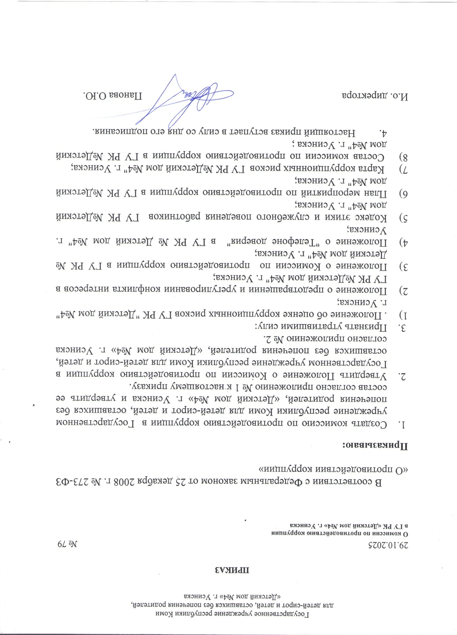
Государственное учреждение республики Коми
для детей-сирот и детей, оставшихся без попечения родителей,
«Детский дом №4» г. Усинска

ПРИКАЗ

29.10.2025 № 79
О комиссии по противодействию коррупции
в ГУ РК «Детский дом №4» г. Усинска

В соответствии с Федеральным законом от 25 декабря 2008 г. № 273-ФЗ «О противодействии коррупции»

Приказываю:

- Создать комиссию по противодействию коррупции в Государственном учреждение республики Коми для детей-сирот и детей, оставшихся без попечения родителей, «Детский дом №4» г. Усинска и утвердить ее состав согласно приложению № 1 к настоящему приказу.
- Утвердить Положение о Комиссии по противодействию коррупции в Государственном учреждение республики Коми для детей-сирот и детей, оставшихся без попечения родителей, «Детский дом №4» г. Усинска согласно приложению № 2.
- Признать утратившими силу:
- . Положение об оценке коррупционных рисков ГУ РК "Детский дом №4" г. Усинска;
- Положение о предотвращении и урегулировании конфликта интересов в ГУ РК №Детский дом №4" г. Усинска;
- Положение о Комиссии по противодействию коррупции в ГУ РК № Детский дом №4" г. Усинска;
- Положение о "Телефоне доверия" в ГУ РК № Детский дом №4" г. Усинска;
- Кодекс этики и служебного поведения работников ГУ РК №Детский дом №4" г. Усинска;
- План мероприятий по противодействию коррупции в ГУ РК №Детский дом №4" г. Усинска;
- Карта коррупционных рисков ГУ РК №Детский дом №4" г. Усинска;
- Состав комиссии по противодействию коррупции в ГУ РК №Детский дом №4" г. Усинска ;
- Настоящий приказ вступает в силу со дня его подписания.

И.о. директора Панова О.Ю.

УТВЕРЖДЁН

Приказом №79 от 29.10.2025г._

Состав комиссии по противодействию коррупции в Государственном учреждении республики Коми для детей-сирот и детей, оставшихся без попечения родителей, «Детский дом №4» г. Усинска

Панова О.Ю. | – | заместитель руководителя ГУ РК «Детский дом №4» г. Усинска
Когут И.Л. | – | сотрудник учреждения (заместитель председателя комиссии);
Когут И.Л. | – | лицо, ответственное за профилактику коррупционных правонарушений в (наименование учреждения) (секретарь комиссии);
Члены комиссии:
Байбекова И.Ф | – | В оспитатель;
Ткачева А.И.- | - | Младший воспитатель
Павлова Н.В. | - | Педагог психолог
Отт С.В | - | Заведующий складом

УТВЕРЖДЕНО

Приказом №79 от 29.10.2025г._

Положение о комиссии по противодействию коррупции
в Государственном учреждении республики Коми для детей-сирот и детей, оставшихся без попечения родителей, «Детский дом №4» г. Усинска

- Настоящим Положением в соответствии с Федеральным законом от 25 декабря 2008 г. № 273-ФЗ «О противодействии коррупции» определяется порядок формирования и деятельности Комиссии по противодействию коррупции в (наименование учреждения) (далее - Комиссия, Учреждение).
Настоящее Положение не распространяется на руководителя Учреждения и лицо, исполняющее его обязанности. Положение о Комиссии по противодействию коррупции в отношении руководителей (лиц, исполняющих их обязанности) государственных учреждений Республики Коми, в отношении которых Министерство образования и науки Республики Коми осуществляет функции и полномочия учредителя, утверждается приказом Министерства образования и науки Республики Коми.
- Комиссия является постоянно действующим органом, образованным в целях оказания содействия учреждению в реализации антикоррупционной политики, а именно:
осуществления в пределах своих полномочий деятельности, направленной на противодействие коррупции в Учреждении;
обеспечения защиты прав и законных интересов граждан, общества и государства от угроз, связанных с коррупцией;
создания системы противодействия коррупции в деятельности Учреждения;
повышения эффективности функционирования Учреждения за счет снижения рисков проявления коррупции.
- Комиссия в своей деятельности руководствуется Конституцией Российской Федерации, федеральными конституционными законами, федеральными законами и иными нормативными правовыми актами Российской Федерации, законами и иными нормативными правовыми актами Республики Коми, а также настоящим Положением.
- Состав Комиссии утверждаются приказом Учреждения.
- Основными задачами Комиссии являются:
а) подготовка предложений по реализации Учреждением антикоррупционной политики;
б) выявление и устранение причин и условий, способствующих возникновению и распространению проявлений коррупции в деятельности Учреждения;
в) координация деятельности структурных подразделений (работников) Учреждения по реализации антикоррупционной политики;
г) создание единой системы информирования работников Учреждения по вопросам противодействия коррупции;
д) формирование у работников Учреждения антикоррупционного сознания, а также навыков антикоррупционного поведения;
е) контроль за реализацией выполнения антикоррупционных мероприятий в Учреждении.
- Комиссия для решения возложенных на нее задач имеет право:
а) вносить предложения на рассмотрение руководителю Учреждения по совершенствованию деятельности Учреждения в сфере противодействия коррупции;
б) запрашивать и получать в установленном порядке информацию от структурных подразделений Учреждения, государственных органов, органов местного самоуправления и организаций по вопросам, относящимся к компетенции Комиссии;
в) заслушивать на заседаниях Комиссии руководителей структурных подразделений, работников Учреждения;
г) разрабатывать рекомендации для практического использования по предотвращению и профилактике коррупционных правонарушений в Учреждении;
д) принимать участие в подготовке и организации выполнения локальных актов Учреждения по вопросам, относящимся к компетенции Комиссии;
е) рассматривать поступившую информацию о проявлениях коррупции в Учреждении, подготавливать предложения по устранению и недопущению выявленных нарушений;
ж) вносить предложения о привлечении к дисциплинарной ответственности работников Учреждения, совершивших коррупционные правонарушения;
з) создавать временные рабочие группы по вопросам реализации антикоррупционной политики.
- Комиссия формируется в составе председателя Комиссии, его заместителя, секретаря и членов Комиссии.
- В состав Комиссии входят:
а) заместитель руководителя Учреждения - председатель Комиссии;
б) лицо, ответственное за профилактику коррупционных правонарушений в Учреждении (секретарь Комиссии);
в) работники кадровой службы, юридического (правового) подразделения, других подразделений Учреждения;
г) сотрудник Министерства образования и науки Республики Коми, в компетенцию которого входят вопросы по противодействию коррупции (по согласованию);
д) представители общественных объединений, научных и образовательных организаций (по согласованию).
- Лица, указанные в подпункте «г» подпункта 8 настоящего Положения, определяются отдельно перед заседанием Комиссии Министерством образования и науки Республики Коми на основании запроса руководителя Учреждения.
- Лица, указанные в подпункте «д» подпункта 8 настоящего Положения, включаются в состав Комиссии в установленном порядке по согласованию с общественными объединениями, научными и образовательными организациями на основании запроса руководителя Учреждения.
- Комиссия формируется таким образом, чтобы исключить возможность возникновения конфликта интересов, который мог бы повлиять на принимаемые Комиссией решения.
При возникновении прямой или косвенной личной заинтересованности члена комиссии, которая может привести к конфликту интересов при рассмотрении вопроса, включенного в повестку дня заседания комиссии, он обязан до начала заседания заявить об этом. В таком случае соответствующий член комиссии не принимает участия в рассмотрении указанного вопроса.
- В заседаниях Комиссии с правом совещательного голоса, по решению председателя Комиссии, принимаемому в каждом конкретном случае отдельно не менее чем за три дня до дня заседания комиссии на основании ходатайства работника Учреждения, в отношении которого Комиссией рассматривается этот вопрос, или любого члена Комиссии участвуют:
другие работники Учреждения, которые могут дать пояснения по вопросам, рассматриваемым Комиссией;
должностные лица других государственных органов, органов местного самоуправления;
представители заинтересованных организаций.
- Заседание комиссии считается правомочным, если на нем присутствует не менее двух третей от общего числа членов комиссии. Проведение заседаний без приглашения представителя Министерства, а также с участием только членов комиссии, являющихся сотрудниками Учреждения, недопустимо.
- Число членов комиссии, не являющихся сотрудниками Учреждения, должно составлять не менее одной четверти от общего числа членов комиссии.
- Основаниями для заседания Комиссии являются:
а) представление руководителем Учреждения уведомления работника о возникновении личной заинтересованности при исполнении должностных обязанностей, которая приводит или может привести к конфликту интересов;
б) уведомление работника о возникновении по не зависящих от него обстоятельств, препятствующих соблюдению требований к служебному поведению и (или) требований об урегулировании конфликта интересов;
в) рассмотрение результатов оценки коррупционных рисков в Учреждении;
г) иные вопросы по противодействию коррупции в Учреждении.
Комиссия не рассматривает сообщения о преступлениях и административных правонарушениях, а также анонимные обращения, не проводит проверки по фактам нарушения служебной дисциплины.
- Председатель Комиссии при поступлении к нему информации в порядке, предусмотренном локальными актами Учреждения, содержащей основания для проведения заседания Комиссии:
а) в течение трех рабочих дней назначает дату заседания Комиссии. При этом дата заседания Комиссии не может быть назначена позднее семи дней со дня поступления указанной информации;
б) организует ознакомление работника Учреждения, в отношении которого Комиссией рассматривается вопрос о соблюдении требований к служебному поведению и (или) требований об урегулировании конфликта интересов, членов Комиссии и других лиц, участвующих в заседании Комиссии, с информацией, поступившей в Учреждение, и с результатами ее проверки;
в) рассматривает ходатайства о приглашении на заседание Комиссии лиц, указанных в пункте 12 настоящего Положения, принимает решение об их удовлетворении (об отказе в удовлетворении) и о рассмотрении (об отказе в рассмотрении) в ходе заседания Комиссии дополнительных материалов.
- Заседание Комиссии проводится в присутствии работника, в отношении которого рассматривается вопрос о соблюдении требований об урегулировании конфликта интересов. При наличии письменной просьбы работника, о рассмотрении указанного вопроса без его участия заседание Комиссии проводится в его отсутствие. В случае неявки на заседание Комиссии работника и при отсутствии письменной просьбы работника о рассмотрении данного вопроса без его участия рассмотрение вопроса откладывается. В случае повторной неявки работника без уважительной причины Комиссия может принять решение о рассмотрении данного вопроса в отсутствие работника.
- На заседании Комиссии заслушиваются пояснения работника, и иных лиц, рассматриваются материалы по существу вынесенных на данное заседание вопросов, а также дополнительные материалы.
- Члены Комиссии и лица, участвовавшие в ее заседании, не вправе разглашать сведения, ставшие им известными в ходе работы Комиссии.
- По итогам рассмотрения вопроса, указанного в подпункте «а» пункта 15 настоящего Положения, Комиссия принимает одно из следующих решений:
а) признать, что при исполнении работником должностных обязанностей конфликт интересов отсутствует;
б) признать, что при исполнении работником должностных обязанностей личная заинтересованность приводит или может привести к конфликту интересов. В этом случае Комиссия рекомендует работнику и (или) руководителю Учреждения принять меры по урегулированию конфликта интересов или по недопущению его возникновения;
в) признать, что работник не соблюдал требования об урегулировании конфликта интересов. В этом случае Комиссия рекомендует руководителю Учреждения применить к работнику конкретную меру ответственности.
- По итогам рассмотрения вопроса, указанного в подпункте «б» пункта 15 настоящего Положения, Комиссия принимает одно из следующих решений:
а) признать наличие причинно-следственной связи между возникновением не зависящих от работника и невозможностью соблюдения им требований к служебному поведению и (или) требований об урегулировании конфликта интересов;
б) признать отсутствие причинно-следственной связи между возникновением не зависящих от работника обстоятельств и невозможностью соблюдения им требований к служебному поведению и (или) требований об урегулировании конфликта интересов.
- По итогам рассмотрения вопросов, предусмотренных подпунктами «в», «г» пункта 15 настоящего Положения, Комиссия принимает соответствующее решение.
- Место, время проведения и повестку дня заседания определяет председатель Комиссии. В отсутствие председателя Комиссии его обязанности исполняет заместитель председателя Комиссии.
- Организационно-техническое и документационное обеспечение деятельности Комиссии, а также информирование членов Комиссии о дате, времени и месте проведения заседания, ознакомление членов Комиссии с материалами, представляемыми для обсуждения на заседании Комиссии, ведение протоколов заседаний Комиссии осуществляются секретарем Комиссии.
- Решения Комиссии принимаются открытым голосованием простым большинством голосов присутствующих на заседании членов Комиссии. При равенстве голосов решающим является голос председательствующего на заседании Комиссии.
- Все члены Комиссии при принятии решений обладают равными правами.
- Член Комиссии, не согласный с ее решением, вправе в письменной форме изложить свое мнение, которое подлежит обязательному приобщению к протоколу заседания Комиссии.
- В течение трех рабочих дней после дня заседания Комиссии решения Комиссии оформляются протоколами, которые подписывают члены Комиссии, принимавшие участие в ее заседании.
- В протоколе заседания Комиссии указываются:
а) место и время проведения заседания Комиссии;
б) фамилии, имена, отчества, наименование должности членов Комиссии и других лиц, присутствующих на заседании;
в) повестка дня заседания Комиссии, краткое содержание рассматриваемых вопросов и материалов;
г) принятые Комиссией решения;
д) результаты голосования;
е) сведения о приобщенных к протоколу материалах.
- Копия протокола в течение четырех рабочих дней со дня заседания направляется руководителю Учреждения, по решению Комиссии - заинтересованным лицам.
Руководитель Учреждения обязан рассмотреть протокол заседания Комиссии и вправе учесть в пределах своей компетенции содержащиеся в нем рекомендации при принятии решения о применении к работнику мер ответственности, предусмотренных нормативными правовыми актами Российской Федерации, а также по иным вопросам организации противодействия коррупции. О рассмотрении рекомендаций Комиссии и принятом решении работодателя в письменной форме уведомляет Комиссию в течение 5 рабочих дней со дня поступления к нему протокола заседания Комиссии. Решение работодателя оглашается на ближайшем заседании Комиссии и принимается к сведению без обсуждения.
- В случае установления Комиссией признаков дисциплинарного проступка в действиях (бездействии) работника информация об этом представляется работодателю для решения вопроса о применении к работнику мер ответственности, предусмотренных нормативными правовыми актами Российской Федерации.
- В случае установления Комиссией факта совершения работником действия (факта бездействия), содержащего признаки административного правонарушения или состава преступления, председатель Комиссии обязан передать информацию о совершении указанного действия (бездействии) и подтверждающие такой факт документы в правоприменительные органы в 3-дневный срок, а при необходимости - немедленно.
- Информация об итогах заседаний Комиссии размещается на официальном сайте Учреждения в информационно-телекоммуникационной сети Интернет в разделе «Противодействие коррупции».

